Informe del Proyecto IREB
Revisión de la calidad de requerimientos en proyectos académicos: CANCHAS DON PEPITO

Elaborado por:
Bryan Alexander Rosero Delgado
Cámeron Victoria Díaz Caisaluiza
Benjamin Alejandro Robalino

Instructor/a del curso: Ing. Jenny A Ruiz R MIS
Fecha: 07/10/2026
Lugar: Quito

1. ANTECEDENTES
El presente informe surge como parte de una actividad académica de evaluación de la calidad de los requisitos del proyecto SPR – Sistema de Pedidos y Reservas para Canchas Don Pepito, desarrollado durante la asignatura de Ingeniería de Requisitos de Software en el período académico anterior. El SRS fue elaborado por el equipo conformado por Deivis Quispe, Gabriel Calvache y Victoria Díaz, bajo la orientación de la Ing. Mónica Gómez, y contempla los requisitos funcionales y no funcionales del sistema.
La revisión se realiza sobre el documento SRS vigente del proyecto, complementándolo con el diagrama de casos de uso relacionado, con el propósito de verificar la calidad de la documentación de requisitos y registrar posibles aspectos de mejora.
Instrucciones recibidas
- Tema: Evaluación de la calidad de los requisitos del proyecto SPR – Sistema de Pedidos y Reservas para Canchas Don Pepito.
- Duración del proyecto (semanas): No especificada en el SRS disponible pero se plantea un aproximado de 15 semanas que fue la duración del trabajo en el periodo anterior.
- Alcance: Revisar cómo se encuentran documentados los requisitos, tomando como referencia el SRS elaborado durante la asignatura de Ingeniería de Requisitos.
- Criterios de revisión: Calidad de la documentación, contenido de los requisitos y nivel de acuerdo entre las partes.
- Muestra: Requisitos funcionales y casos de uso de nivel 0 seleccionados del SRS, considerando módulos como Usuarios y Autenticación y Productos.
- Producto esperado: Lista de comprobación para evaluar la calidad, contenido y nivel de acuerdo de los requisitos documentados.
- Solicitud adicional: Elaborar recomendaciones que permitan identificar acciones de mejora en la documentación y gestión de los requisitos.
El SRS establece que el documento sirve como base para el equipo de desarrollo, como referencia para la validación por parte del dueño del negocio y como entregable académico del proceso de ingeniería de requisitos.

2. ANÁLISIS

2.1 Proyectos analizados
El proyecto analizado corresponde al SRS (Software Requirements Specification) del sistema/aplicación móvil Canchas Don Pepito, desarrollado originalmente en la asignatura de Ingeniería de Requisitos, correspondiente al período académico anterior.

Para el presente análisis, realizado en la asignatura de Análisis y Diseño del Software, se seleccionó este SRS debido a que contiene requerimientos funcionales documentados que permiten evaluar su calidad mediante el modelo de lista de comprobación basado en los criterios de calidad de IREB.

El criterio de selección consistió en analizar requerimientos funcionales representativos del sistema, considerando aquellos que permiten evaluar aspectos relacionados con el contenido, la documentación y el nivel de acuerdo de los requerimientos.

El análisis se realizó sobre los siguientes módulos del SRS, procurando mantener el esquema de los casos de uso de nivel 0:

- Módulo 10.1 – Usuarios y Autenticación: comprende los requerimientos relacionados con el registro, autenticación y gestión de usuarios de la aplicación móvil. 1-6
- Módulo 10.2 – Productos: comprende los requerimientos relacionados con la gestión de productos ofrecidos dentro del sistema. 7-15
- Módulo 10.3 – Canchas: comprende los requerimientos relacionados con la gestión de las canchas disponibles en el sistema. 16-20

El período de análisis corresponde a las fechas registradas en la matriz de comprobación: 4 y 5 de octubre de 2026.

2.2 Metodología
Para el proyecto se realizó el análisis con los siguientes pasos:

- Verificación mediante el checklist, que evalúa los 11 criterios de calidad sobre los requerimientos funcionales de cada módulo.
- Análisis de un requerimiento mediante el Modelo de Lista de Comprobación, compuesto por 17 preguntas distribuidas en tres criterios: Contenido (9 preguntas), Documentación (5 preguntas) y Nivel de acuerdo (3 preguntas).
- Formulación de recomendaciones a partir de las preguntas con respuesta NO.
- Cálculo de la sumatoria y porcentaje de cumplimiento para cada criterio.
- Consolidación de los resultados para determinar el porcentaje global de cumplimiento de cada módulo.

Los resultados completos se encuentran en los libros de Excel anexo:
G7_Matriz_IREB_V1.xlsx

Proyecto 1: MODELO LIST COMPROBACION 10.1
Proyecto 2: MODELO LIST COMPROBACION 10.2
Proyecto 3: MODELO LIST COMPROBACION 10.3

2.3 Resultados

Proyecto 1: 10.1 Módulo Usuarios y Autenticación
Archivo de respaldo: G7_Matriz_IREB_V1.xlsx
Requerimiento analizado con el Modelo de Lista de Comprobación: 10.1 Módulo Usuarios y Autenticación, correspondiente a los requisitos RF-001 al RF-006.

CONTENIDO
No. | Pregunta | SÍ | NO
1 | ¿Todos los requerimientos relevantes se han documentado? | x
2 | ¿Se han implementado las funciones requeridas? |  | x
3 | ¿Existe algún mecanismo que permita seguir el impacto de dicho requerimiento a lo largo del resto de las actividades del ciclo productivo? |  | x
4 | ¿El origen de cada requerimiento individual está claro? |  | x
5 | ¿Qué tan fácil es devolverse a los requerimientos? | x
6 | ¿Los requerimientos reflejan las necesidades y deseos del cliente? | x
7 | ¿No hay contradicciones entre los requerimientos? | x
8 | ¿El requerimiento que se está especificando contribuye a alcanzar un objetivo definido? | x
9 | ¿Existe un proceso acotado (en plazo y presupuesto) que permita determinar que el sistema construido satisface lo descrito en el propio requerimiento? |  | x
SUMATORIA: |  | 5 | 4
PORCENTAJE: |  | 56% | 44%
Tabla 1. Modelo de Lista de Comprobación 1 de 3 – Proyecto 1
DOCUMENTACIÓN
No. | Pregunta | SÍ | NO
1 | ¿Aplica un estándar para la documentación de requerimientos? | x
2 | ¿Cumple con la estructura definida por el estándar? | x
3 | ¿Utiliza un glosario de términos normalizado? | x
4 | ¿Los requerimientos funcionales están sujetos a una única interpretación? | x
5 | ¿El modelo aplicado cumple con la sintaxis? | x
SUMATORIA: |  | 5 | 0
PORCENTAJE: |  | 100% | 0 %
Tabla 2. Modelo de Lista de Comprobación 2 de 3 – Proyecto 1

NIVEL DE ACUERDO
No. | Pregunta | SÍ | NO
1 | ¿Todos los requerimientos han sido acordados con todos los interesados? | x
2 | ¿Todos los requerimientos modificados han sido acordados por todos los implicados? | x
3 | ¿Han sido resueltos todos los conflictos conocidos respecto de los requerimientos? |  | x
SUMATORIA: |  | 2 | 1
PORCENTAJE: |  | 67% | 33%
Tabla 3. Modelo de Lista de Comprobación 3 de 3 – Proyecto 1
Resumen del cumplimiento de los criterios de calidad
Criterio de calidad | Total SÍ | Total NO | % de cumplimiento
Contenido (9) | 5 | 4 | %56
Documentación (5) | 5 | 0 | %100
Nivel de acuerdo (3) | 2 | 1 | %67
TOTAL (17) | 12 | 5 | %74.33
Tabla 4. Resumen de cumplimiento por criterio – Proyecto 1
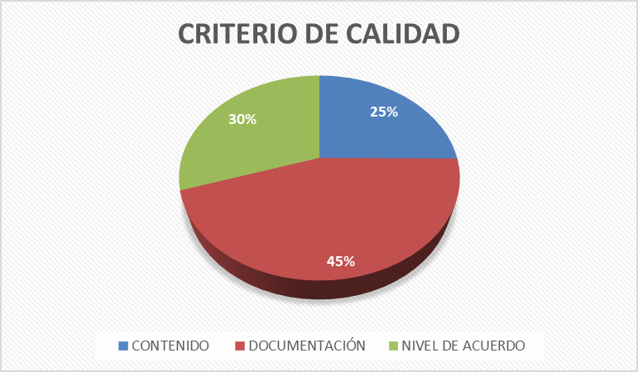
Gráfico 1. Cumplimiento de los criterios de calidad – Proyecto 1

Proyecto 2: 10.2 Módulo de Productos
Archivo de respaldo: G7_Matriz_IREB_V1.xlsx
Requerimiento analizado con el Modelo de Lista de Comprobación: 10.2 Módulo Productos, correspondiente a los requisitos RF-007 al RF-015.

CONTENIDO
No. | Pregunta | SÍ | NO
1 | ¿Todos los requerimientos relevantes se han documentado? | x
2 | ¿Se han implementado las funciones requeridas? |  | x
3 | ¿Existe algún mecanismo que permita seguir el impacto de dicho requerimiento a lo largo del resto de las actividades del ciclo productivo? | x
4 | ¿El origen de cada requerimiento individual está claro? |  | x
5 | ¿Qué tan fácil es devolverse a los requerimientos? | x
6 | ¿Los requerimientos reflejan las necesidades y deseos del cliente? | x
7 | ¿No hay contradicciones entre los requerimientos? | x
8 | ¿El requerimiento que se está especificando contribuye a alcanzar un objetivo definido? | x
9 | ¿Existe un proceso acotado (en plazo y presupuesto) que permita determinar que el sistema construido satisface lo descrito en el propio requerimiento? |  | x
SUMATORIA: |  | 6 | 3
PORCENTAJE: |  | 67% | 33%
Tabla 4. Modelo de Lista de Comprobación 1 de 3 – Proyecto 2
DOCUMENTACIÓN
No. | Pregunta | SÍ | NO
1 | ¿Aplica un estándar para la documentación de requerimientos? | x
2 | ¿Cumple con la estructura definida por el estándar? | x
3 | ¿Utiliza un glosario de términos normalizado? | x
4 | ¿Los requerimientos funcionales están sujetos a una única interpretación? | x
5 | ¿El modelo aplicado cumple con la sintaxis? | x
SUMATORIA: |  | 5 | 0
PORCENTAJE: |  | 100% | 0 %
Tabla 5. Modelo de Lista de Comprobación 2 de 3 – Proyecto 2
NIVEL DE ACUERDO
No. | Pregunta | SÍ | NO
1 | ¿Todos los requerimientos han sido acordados con todos los interesados? | x
2 | ¿Todos los requerimientos modificados han sido acordados por todos los implicados? |  | x
3 | ¿Han sido resueltos todos los conflictos conocidos respecto de los requerimientos? |  | x
SUMATORIA: |  | 1 | 2
PORCENTAJE: |  | 33% | 67%
Tabla 6. Modelo de Lista de Comprobación 3 de 3 – Proyecto 2
Resumen del cumplimiento de los criterios de calidad
Criterio de calidad | Total SÍ | Total NO | % de cumplimiento
Contenido (9) | 6 | 3 | %67
Documentación (5) | 5 | 0 | %100
Nivel de acuerdo (3) | 1 | 2 | %33
TOTAL (17) | 12 | 5 | %66,67
Tabla 7. Resumen de cumplimiento por criterio – Proyecto 2
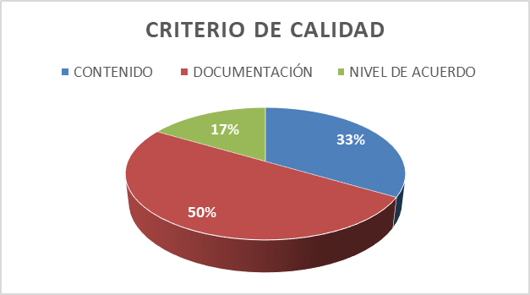
Gráfico 2. Cumplimiento de los criterios de calidad – Proyecto 2

Proyecto 3: 10.1 Módulo Canchas
Archivo de respaldo: G7_Matriz_IREB_V1.xlsx
Requerimiento analizado con el Modelo de Lista de Comprobación: 10.3 Módulo Canchas, correspondiente a los requisitos RF-016 al RF-020.

CONTENIDO
No. | Pregunta | SÍ | NO
1 | ¿Todos los requerimientos relevantes se han documentado? | x
2 | ¿Se han implementado las funciones requeridas? |  | x
3 | ¿Existe algún mecanismo que permita seguir el impacto de dicho requerimiento a lo largo del resto de las actividades del ciclo productivo? | x
4 | ¿El origen de cada requerimiento individual está claro? |  | x
5 | ¿Qué tan fácil es devolverse a los requerimientos? | x
6 | ¿Los requerimientos reflejan las necesidades y deseos del cliente? | x
7 | ¿No hay contradicciones entre los requerimientos? | x
8 | ¿El requerimiento que se está especificando contribuye a alcanzar un objetivo definido? | x
9 | ¿Existe un proceso acotado (en plazo y presupuesto) que permita determinar que el sistema construido satisface lo descrito en el propio requerimiento? |  | x
SUMATORIA: |  | 6 | 3
PORCENTAJE: |  | 67% | 33%
Tabla 8. Modelo de Lista de Comprobación 1 de 3 – Proyecto 3
DOCUMENTACIÓN
No. | Pregunta | SÍ | NO
1 | ¿Aplica un estándar para la documentación de requerimientos? | x
2 | ¿Cumple con la estructura definida por el estándar? | x
3 | ¿Utiliza un glosario de términos normalizado? | x
4 | ¿Los requerimientos funcionales están sujetos a una única interpretación? | x
5 | ¿El modelo aplicado cumple con la sintaxis? | x
SUMATORIA: |  | 5 | 0
PORCENTAJE: |  | 100% | 0 %
Tabla 9. Modelo de Lista de Comprobación 2 de 3 – Proyecto 3
NIVEL DE ACUERDO
No. | Pregunta | SÍ | NO
1 | ¿Todos los requerimientos han sido acordados con todos los interesados? | x
2 | ¿Todos los requerimientos modificados han sido acordados por todos los implicados? |  | x
3 | ¿Han sido resueltos todos los conflictos conocidos respecto de los requerimientos? |  | x
SUMATORIA: |  | 1 | 2
PORCENTAJE: |  | 33% | 67%
Tabla 10. Modelo de Lista de Comprobación 3 de 3 – Proyecto 3
Resumen del cumplimiento de los criterios de calidad
Criterio de calidad | Total SÍ | Total NO | % de cumplimiento
Contenido (9) | 5 | 4 | %67
Documentación (5) | 5 | 0 | %100
Nivel de acuerdo (3) | 2 | 1 | %33
TOTAL (17) | 12 | 5 | %66,67
Tabla 11. Resumen de cumplimiento por criterio – Proyecto 3
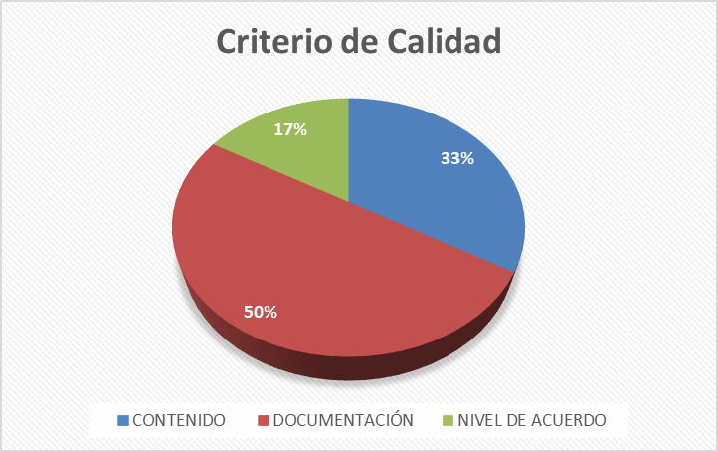
Gráfico 3. Cumplimiento de los criterios de calidad – Proyecto 3

3. CONCLUSIONES
- La documentación es el punto más sólido en los tres módulos.
Usuarios y Autenticación (10.1), Productos (10.2) y Canchas (10.3) obtuvieron 100 % en Documentación (5 de 5 respuestas SÍ). Esto confirma que el SRS de Canchas Don Pepito aplica un estándar, respeta su estructura, usa glosario y mantiene una sintaxis correcta. La Ingeniería de Requerimientos aporta aquí una base uniforme y verificable.
- El Nivel de acuerdo es el criterio más débil, sobre todo en 10.2 y 10.3.
Ambos módulos alcanzaron solo 33 % (1 SÍ y 2 NO), frente al 67 % de 10.1. La causa principal es la falta de evidencia formal (actas, minutas, registro de cambios) y no la calidad de los requisitos, ya que el SRS proviene del período académico anterior y los acuerdos con el dueño del negocio fueron verbales. En el módulo Canchas, además, persisten observaciones por resolver entre RF-017, RF-019 y el caso de uso GRC-26.
- El Contenido muestra brechas comunes de trazabilidad y verificación.
10.1 obtuvo 56 % (5 SÍ, 4 NO), y 10.2 y 10.3 obtuvieron 67 % (6 SÍ, 3 NO). En los tres módulos las respuestas NO coinciden en tres preguntas:
  - Las funciones aún no están implementadas;
  - El origen de cada requisito no está documentado;
  - No existe un proceso acotado en plazo y presupuesto para comprobar que el sistema cumple lo especificado.
Esto indica que el proyecto está en fase de especificación y que falta formalizar la trazabilidad y el plan de pruebas.
- El cumplimiento global es medio-alto y se puede mejorar con acciones documentales.
El promedio de los tres criterios fue de 74,33 % en 10.1 y de 66,67 % en 10.2 y 10.3. La brecha entre módulos se explica por el Contenido y el Nivel de acuerdo, no por la Documentación. Elaborar el acta de aceptación, el registro de cambios, la matriz de trazabilidad (RF – fuente – caso de uso – caso de prueba) y el plan de pruebas permitiría subir los porcentajes más bajos sin modificar los requisitos. La aplicación práctica de la matriz IREB y de la lista de comprobación sirve para estan
Al aplicar la matriz IREB y la lista de comprobación al SRS de Canchas Don Pepito, se comprobó que un documento puede tener una estructura impecable y aun así presentar brechas de calidad. La Documentación alcanzó 100 % en los tres módulos (10.1, 10.2 y 10.3), mientras que el Nivel de acuerdo fue el más bajo en 10.2 y 10.3 (33 %) y el Contenido llegó a 56 % en 10.1 y a 67 % en 10.2 y 10.3. Estas brechas se deben a la falta de evidencia formal de acuerdos, a la trazabilidad incompleta y a que no existe un proceso acotado para comprobar el cumplimiento. La ingeniería de requerimientos no termina al redactar el SRS: exige validarlo, registrar su origen y mantener trazabilidad hasta las pruebas.
La lista de comprobación se puede reutilizar en las asignaturas del semestre para revisar entregables antes de presentarlos: los requisitos del SRS sirven de base para el diseño y las pruebas, y las observaciones detectadas (términos no definidos en el glosario, requisitos sin caso de uso, criterios como "de inmediato" sin valor medible) también afectarían al diseño y a la construcción del sistema. Revisar los requisitos de forma temprana reduce el retrabajo, y los porcentajes dan una forma objetiva de comparar módulos y priorizar mejoras.

4. RECOMENDACIONES
Una fila por cada pregunta respondida NO en la lista de comprobación. Agregue o elimine filas según los resultados.
No. | Pregunta con respuesta NO | Recomendación / acción de mejora
1 | ¿Se han implementado las funciones requeridas? (10.1, 10.2, 10.3) | Planificar el desarrollo por módulos y priorizar los requisitos de prioridad Alta (RF-001 a RF-004, RF-007 a RF-010, RF-016 a RF-018). Aplicar un tablero de seguimiento (por ejemplo, Kanban) que muestre el estado de implementación de cada RF.
2 | ¿Existe algún mecanismo que permita seguir el impacto de cada requerimiento en el ciclo productivo? (10.1) | Elaborar una matriz de trazabilidad RF – fuente – caso de uso – caso de prueba y mantenerla actualizada con cada cambio. Asociar RF-020 a un caso de uso, ya que hoy no tiene uno.
3 | ¿El origen de cada requerimiento individual está claro? (10.1, 10.2, 10.3) | Documentar la fuente de cada RF (entrevista con el dueño, cuestionario a 72 clientes o prototipo de usabilidad), con fecha y responsable, dentro de la matriz de trazabilidad.
4 | ¿Existe un proceso acotado (en plazo y presupuesto) para comprobar que el sistema satisface el requisito? (10.1, 10.2, 10.3) | Definir un plan de pruebas de aceptación con responsables, fechas, presupuesto y criterios de aprobación basados en los criterios de aceptación medibles de cada RF. Cuantificar los criterios vagos, como "de inmediato" en RF-019.
5 | ¿Todos los requerimientos modificados han sido acordados por todos los implicados? (10.2, 10.3) | Mantener un registro formal de cambios (modificación, fecha, versión del SRS y aprobación del cliente) y obtener la aprobación por escrito antes de aplicar cada cambio.
6 | ¿Han sido resueltos todos los conflictos conocidos respecto de los requerimientos? (10.1, 10.2, 10.3) | Resolver los conflictos identificados: unificar "reservas confirmadas" y "pagadas" en RF-017 y alinear RF-019 con la precondición y el estado de GRC-26. Llevar una lista de conflictos abiertos con responsable y fecha de cierre.
7 | ¿Todos los requerimientos han sido acordados con todos los interesados? (10.2, 10.3) | Respaldar el acuerdo verbal con un acta o minuta firmada por el dueño del negocio y el responsable del proyecto, con fecha y versión del SRS.
Tabla 9. Recomendaciones derivadas del análisis
Recomendación final: adoptar un estándar de documentación como IEEE 830-1998 o su sucesor ISO/IEC/IEEE 29148 (el SRS ya usa el segundo en el nombre del archivo) y acompañarlo con una matriz de trazabilidad, un acta de aceptación y un registro de cambios. Así se mantiene ordenada la información de los instrumentos de elicitación y se evidencia el acuerdo con los interesados.
[Ciudad], [día de mes de año]
______________________________  [Bryan Alexander Rosero Delgado]  Estudiante Líder | ______________________________  [Cámeron Victoria Díaz Caisaluiza  Benjamin Alejandro Robalino]  Estudiante 1, 2

5. ANEXOS
• Anexo A: Matriz_IREB_[proyecto 1].xlsx
• Anexo C: [otros documentos de respaldo]

